684CS客户端软件操作说明

目录
第一章 软件安装与数据库创建 2
一、 软件安装 2
二、 数据库创建（创建数据库前需安装SQLserver数据库） 4
第二章 设备增加与参数设置 5
一、 修改控制器IP 5
二、设置启动监控服务 6
三、设备的增加 7
第三章 人员信息增加与发卡 9
一、 新增部门 9
二、 新增人员 9
三、 增加卡片 10
四、 人员发卡 11
第四章 权限组建立与人员授权 11
一、 设备权限组管理 11
二、 人员权限管理 11

- 软件安装与数据库创建
- 软件安装
打开安装文件“setup.exe”弹出界面，按照下图的指示安装即可
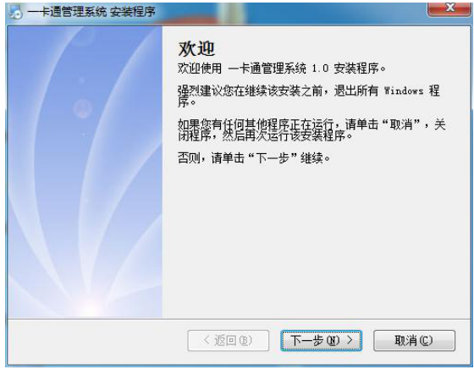
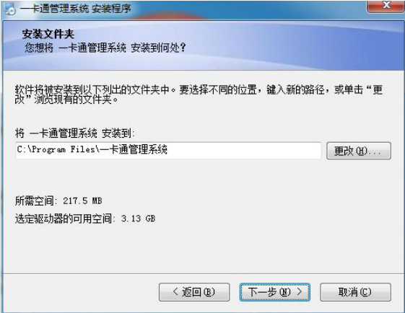

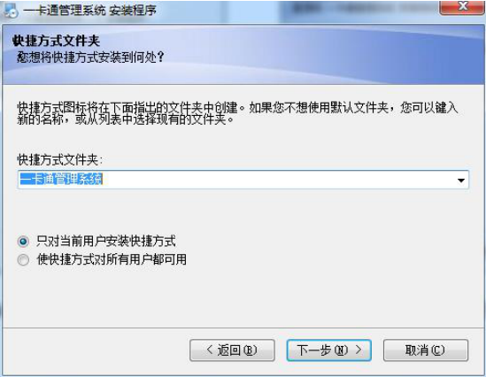
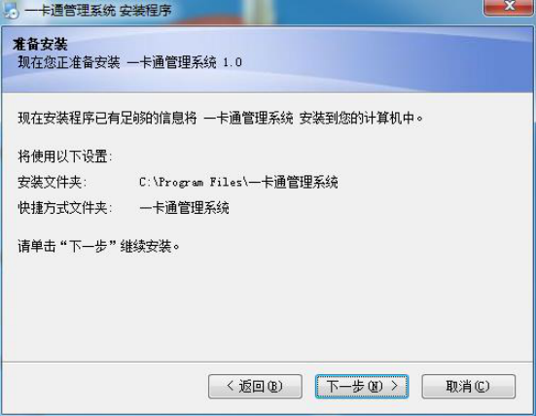
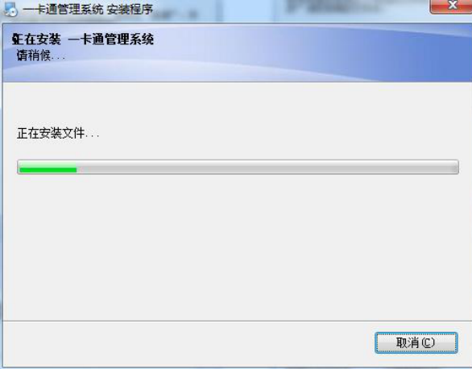
在安装之前安装程序会自动检测是否安装了.NET Framework（4.0版本以上），若没有安装会弹出提示，点击确定提取 .NET Framework的安装包，弹出.NET Framework的安装界面后按照提示安装即可。
- 数据库创建（创建数据库前需安装SQLserver数据库）
在开始菜单的一卡通管理系统目录下打开数据库创建工具，按要求填相应的信息
服务器：SQL：本地的可用点表示，局域网的可用IP来表示，建议服务器名称用IP方式
SQLEXPRESS（免费版）：.\sqlexpress来表示，此版本数据库有些没网络共享功能，只能单机使用
登录名：数据库SQL的登录名，默认sa
密码：数据库的密码
数据库名称：要创建的数据库的名称
数据库文件保存路径：可选择数据库要保存的路径，建议英文路径
测试：填写完前面的信息后，用来测试数据库的连接是否成功。
创建：填写完信息后点创建，待左下角出现“数据库创建完成”，关闭即可
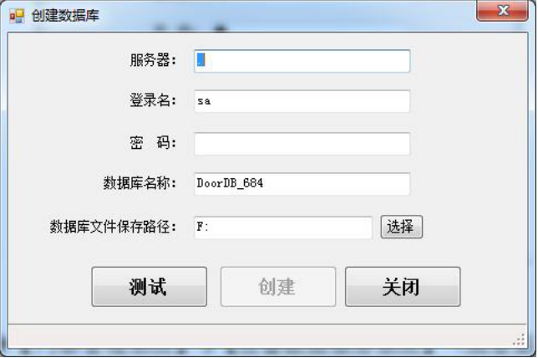
- 设备增加与参数设置
- 修改控制器IP
1.在所有程序中打开“设备扫描”或安装目录（点中桌面绿色小房子图标快捷方式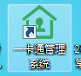右击打开文件位置文件夹DeviceTool-Tools.DeviceTool）扫描IP之前需要将IP地址改为与设备同一网段以及同一网段IP。
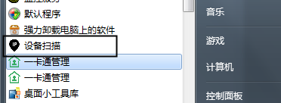
开始菜单扫描
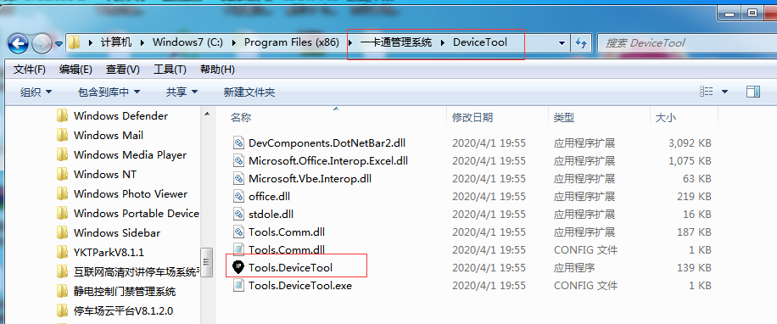
一卡通软件安装目录扫描工具
2.扫描到设备后，选择要修改IP的设备，点击需要修改的设备，点【修改】，填写需要修改的IP信息，点【设置】完成设备IP修改。注意：服务器IP需填写运行电脑的IP，否则会影响设备上线。
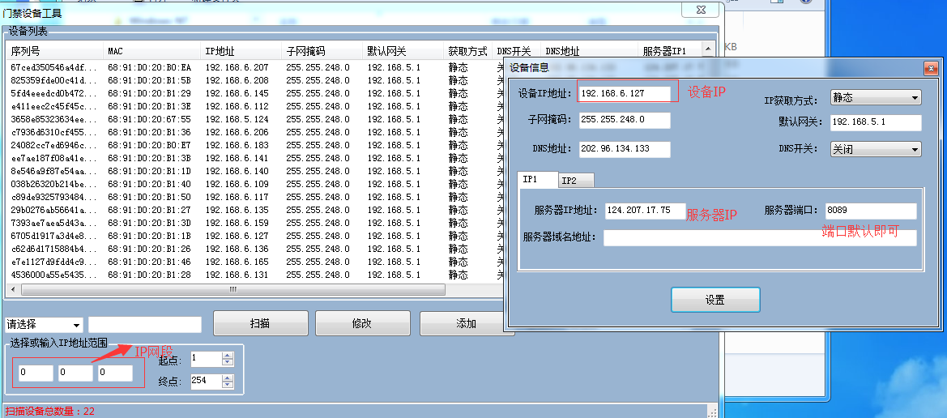

- 数据库创建
双击桌面绿色小房子图标，点击 创建数据库 ，输入数据库的服务器IP、用户名、数据库密码、数据库路径（尽量不要在c盘，可在其他盘创建一个文件夹，并给文件夹everyone权限，everyone权限设置的百度详细步骤https://jingyan.baidu.com/article/495ba841b676e238b30ede89.html），创建成功后，点击确定，自动跳转到一卡通登录界面。
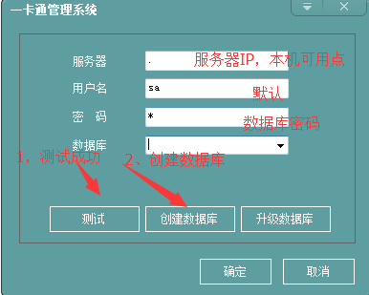
如果已有数据库采用直接链接的数据库
注意：安装数据库以默认实例名称安装的话，上图的服务器就是点，如果不是默认的话，那就是 .\sqlexpress （注意斜杠前面的点）
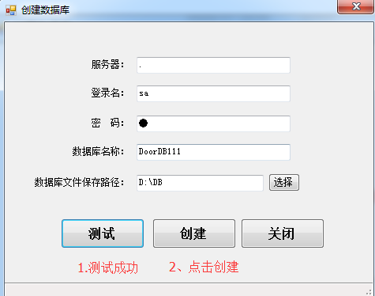
注意：数据库安装路径不要放在c盘，在D或E盘创建一个文件夹，选择该文件夹即可。

二、设置启动监控服务
1.软件安装完成后，需要启动监控服务，第一次启动监控服务需在【服务设置】中填写相关参数，如下图：
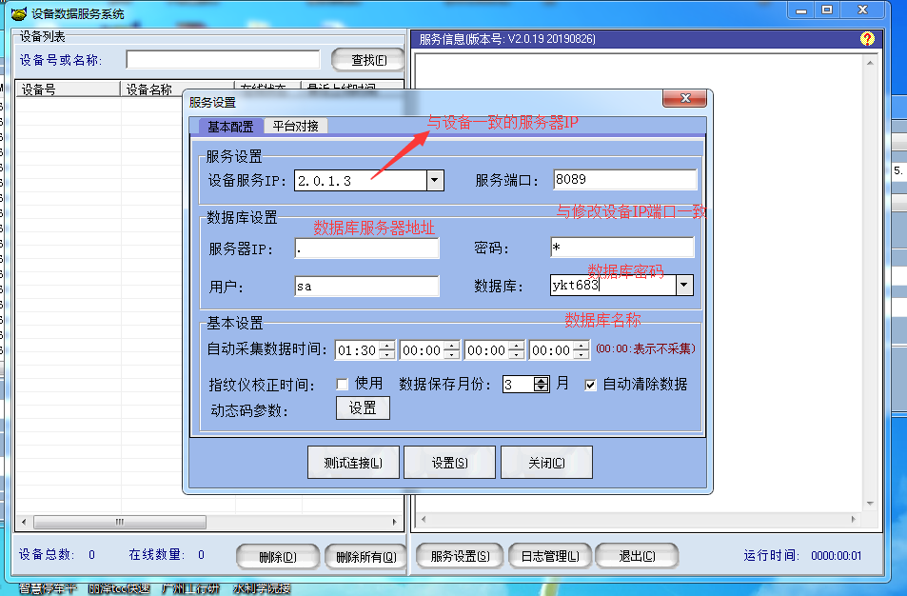
2.填写完成后，点【测试连接】，当显示“连接成功”后，点击【设置】即可。在控制器IP参数设置无误，网络通讯正常的情况下，设备数据服务系统中的“设备列表”中，此设备会自动显示，并显示在线状态。如图：
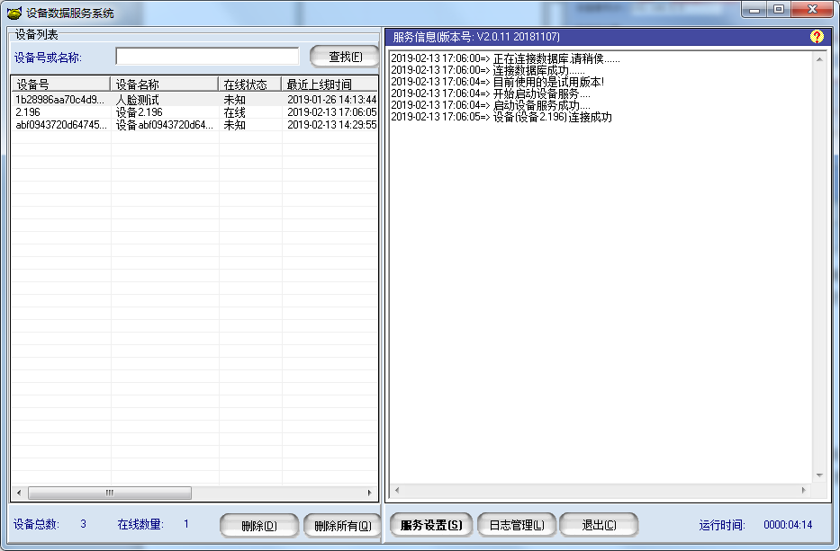
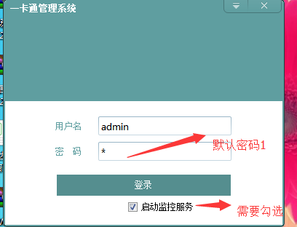

登录界面

三、设备的增加
1.新增控制器区域：新增区域可通过点击【门禁】→【设备区域管理】→【增加】，填写区域名称，若有上级区域则选择上级区域，服务器本地IP（门禁服务器的IP地址，填写错误则不能正常下载控制器参数），其它信息可以选填，完成后点击【确认】。
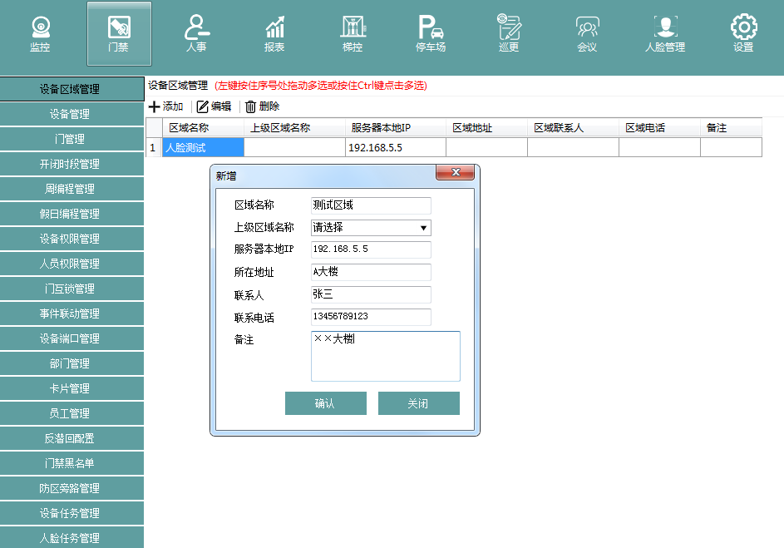
注意：此IP为监控这台设备的电脑IP
2.新增控制器：新增设备可以通过点击【门禁】→【设备管理】→【添加】，在弹出的窗口中通过【选择设备】添加网络中在线的设备，然后【确定】，基本信息界面会显示设备的信息，下拉选择设备【区域名称】。 备注：基本信息只允许修改【设备名称】、选择【区域名称】及【设备描述】；部门所属的服务器IP地址与设备的服务器IP地址要对应。
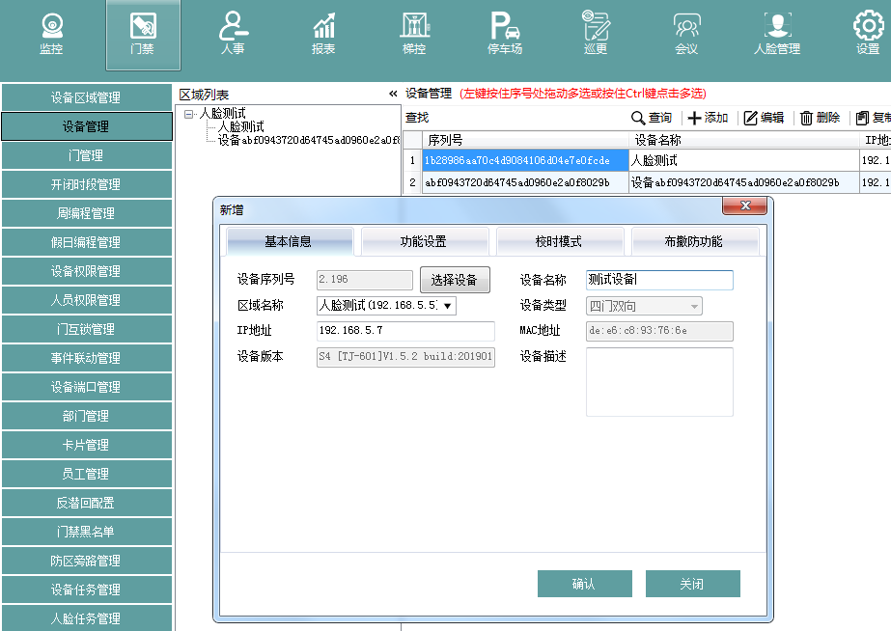
3.门管理参数设置：点击【门禁】→【门管理】，选择需要修改的门，点击【编辑】显示编辑界面。
备注：双向的设备门参数锁类型以奇数的设置为准，如门1，3，5，7。
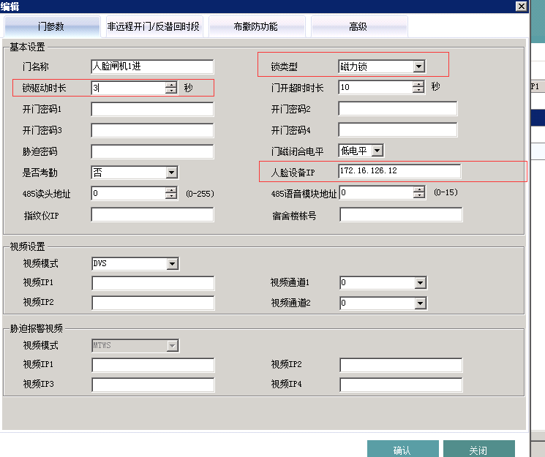
注意：人脸识别仪接控制器的哪个读头，就填写哪个人脸机的IP。锁类型要根据实际情况填写，更改了门参数，需要在设备任务管理执行任务。

根据现场门锁类型选择【锁类型】（若锁类型选择错误会影响正常开锁），如需要密码开门则填写【开门密码】（开门密码一般为4位），【锁驱动时长】控制开锁继电器的通断时间，0～65535s，默认为3s，如设置成“0”，表示关闭锁控功能。一般情况下，建议不要设置为“0”。开门之后超过此时间没有关门，则会开始报警，这段时间就是门磁延时。电控锁的驱动时长不受此影响。
4.控制器参数下载：点击【门禁】→【设备任务管理】，选中需要做参数下载的设备，右键弹出窗口，选择点击【设置全部参数】，在右侧界面处可以查看任务执行情况。
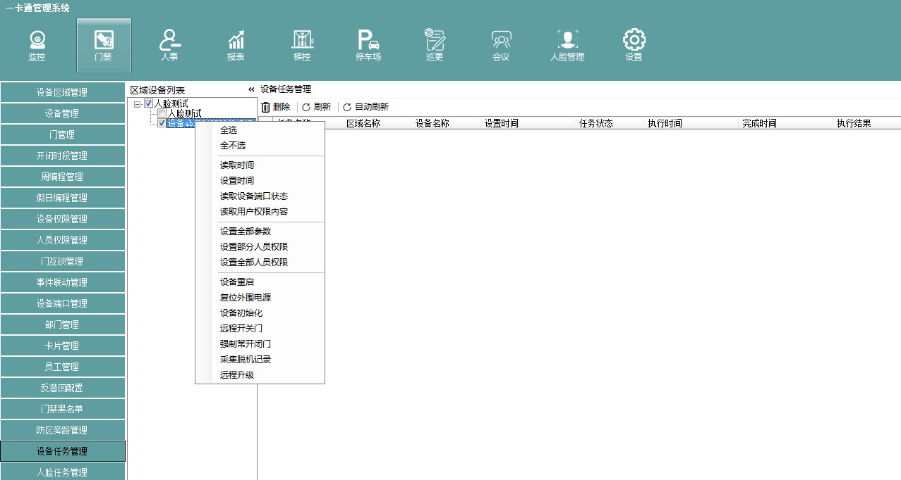
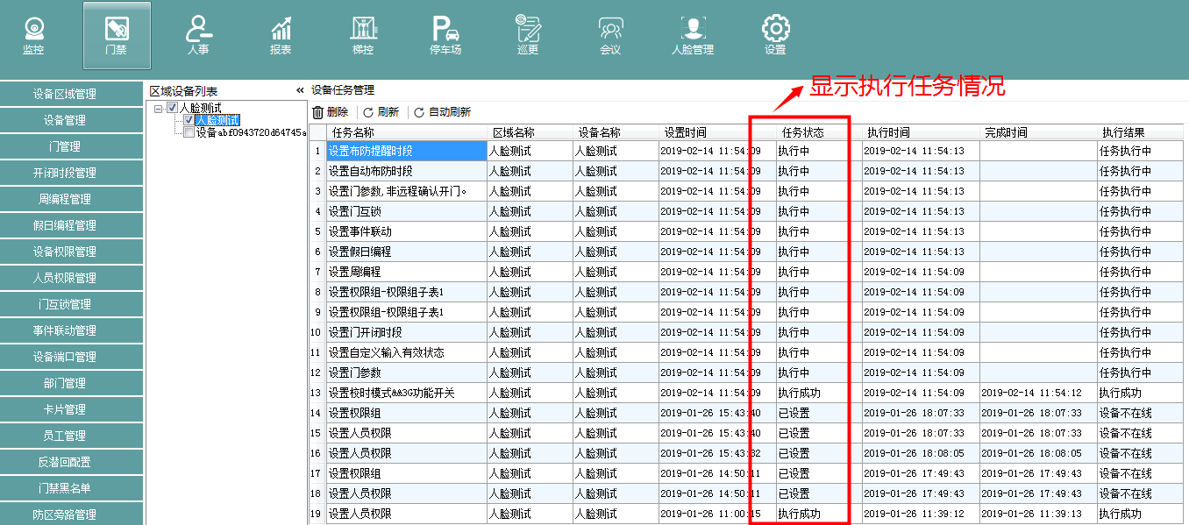
- 人员信息增加与发卡
- 新增部门
- 点击【门禁】→【部门管理】→【添加】，显示新增部门编辑界面。填写部门编码（可自主设置，不重复即可）、选择上级部门、填写部门名称与最大人数，其它部门信息可选填。也可以在 人事-部门 里面，右击即可完成新增部门，如果需要用到访客功能，那么就勾选被访。
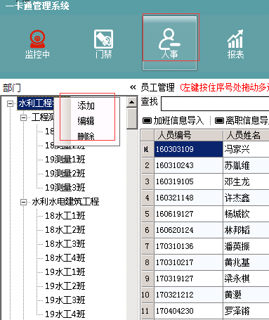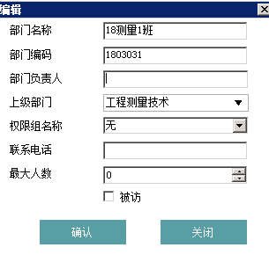

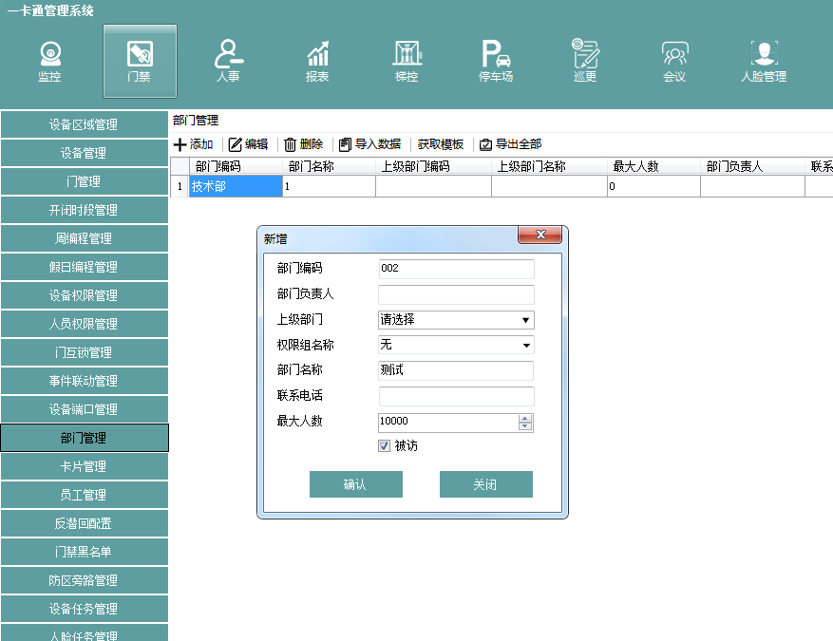
- 新增人员
1.点击【人事】→【添加】，显示新增人员基础资料编辑界面。填写人员相关信息。
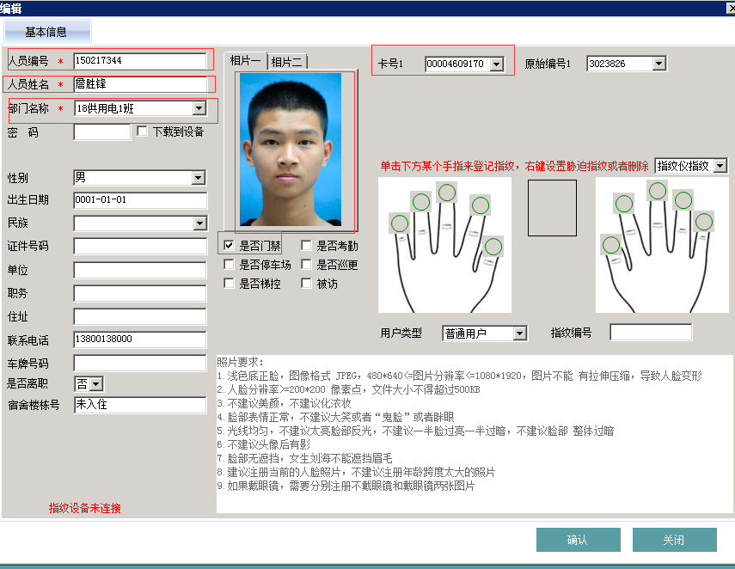
注：人员编号、人员姓名、所属部门为必填；人员编号不能重复，其它可以选填。
2.人员信息编辑结束后，点击【确定】保存并退出，在人员列表会显示新增人员。
3.人员信息有变化，用户可使用【编辑】功能进行修改。直接点击【编辑】，进入编辑页面备注：在编辑界面修改已发卡的卡号会提示是否退掉原来的卡，一旦确定，无论是否保存原来的卡都已经被退卡，请谨慎操作。
4.可根据人员的姓名、卡号进行模糊查询
5.对于需要删除的人员，选中该人员（可多选）点击【删除】已发卡的人员无法
录入人脸照片需注意（只有刷卡或刷指纹可不需要录入）：人脸照片为jpg格式，小于500kb，也可以接入USB摄像机，右击直接抓拍人脸图片即可，保证头像与上图中的图片类似。
- 增加卡片（发卡）
- 在人事-新增，把光标放到卡号1内部，点击开始读卡（需要发卡器），也可手动输入11位卡号。
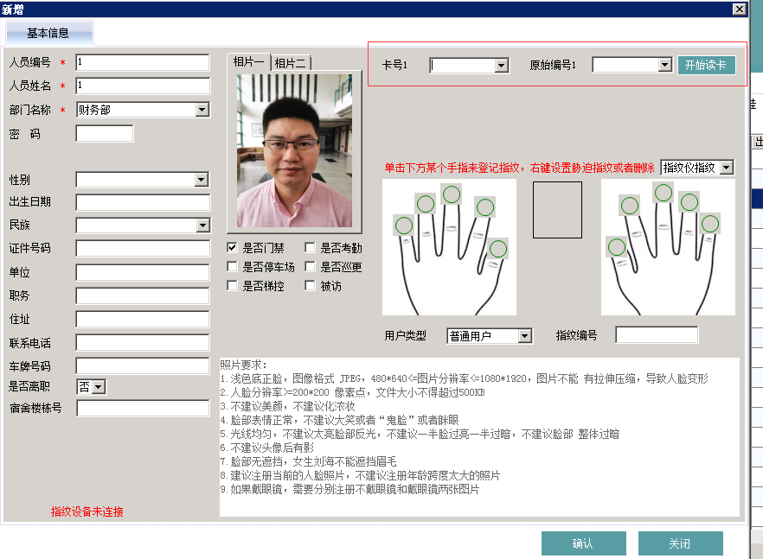
- CPU发卡（需要连接CPU发卡器）：在卡片的操作点击【门禁】→【卡片管理】→【CPU卡管理】，获取起始卡号，点击 发用户卡 提示发卡成功，再在人事中发卡的时候选择该卡号即可。

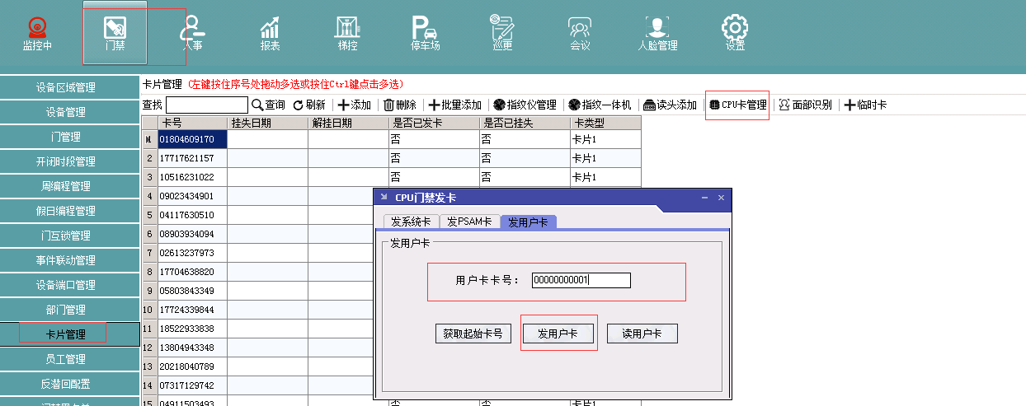
卡片管理界面
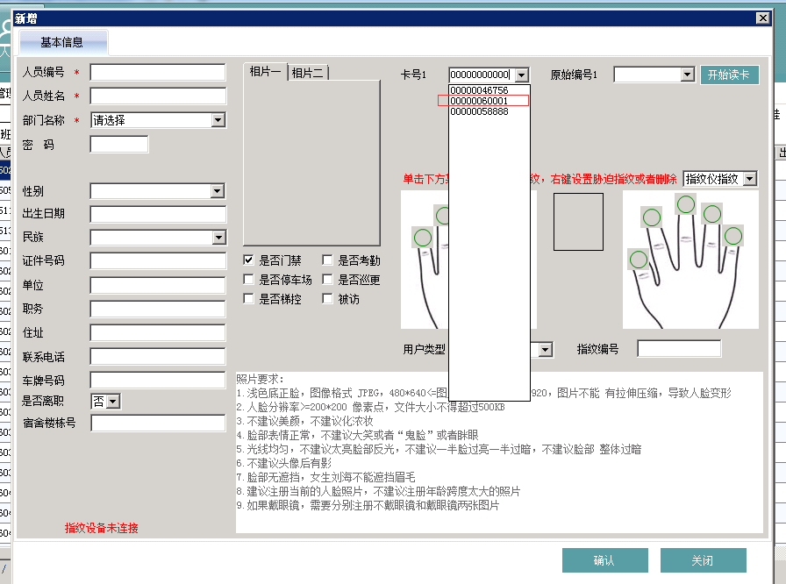
CPU发完卡，在人事添加人员发卡的时候选择该CPU卡号。
- 人员发卡
1.点击【员工管理】→选中需要发卡的人员→点击【发卡】→选择已在“卡片增加”中发过卡的卡片，点击【确认】。

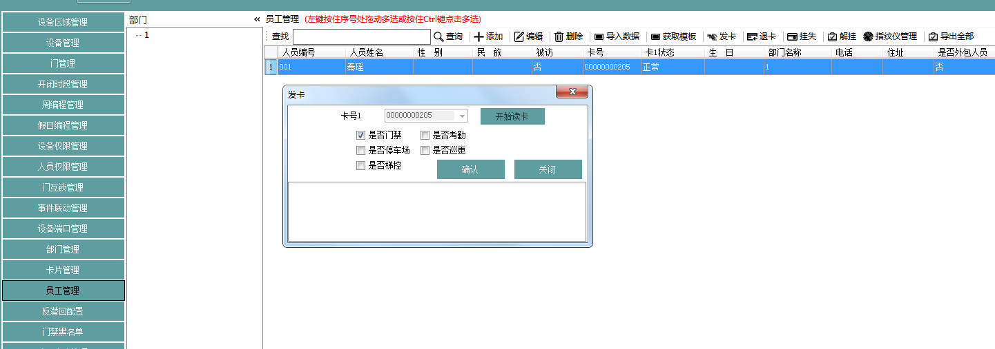
2.在【人员管理】界面可以对人员进行发卡、退卡、挂失、解挂等操作
- 权限组建立与人员授权
- 公共权限组管理
1.新增公共权限组
点击【门禁】→【公共权限】，进入设备权限组的设置界面。
点击【添加】，选择相应的公共权限门禁点，点击确定。
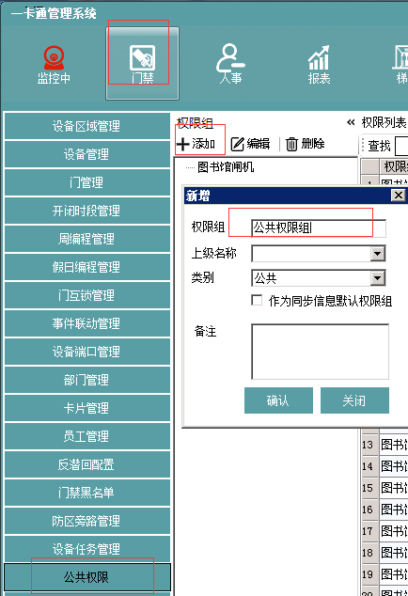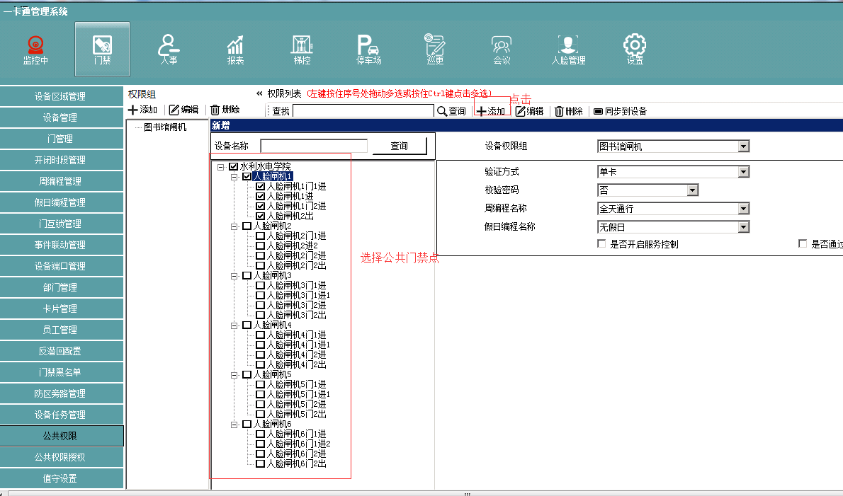
- 公共权限组人员授权

点击【门禁】→【公共权限授权】→【新增】→【选择权限组以及门禁点】-确定即可完成权限下发。

